ELŐADÁSVÁZLAT

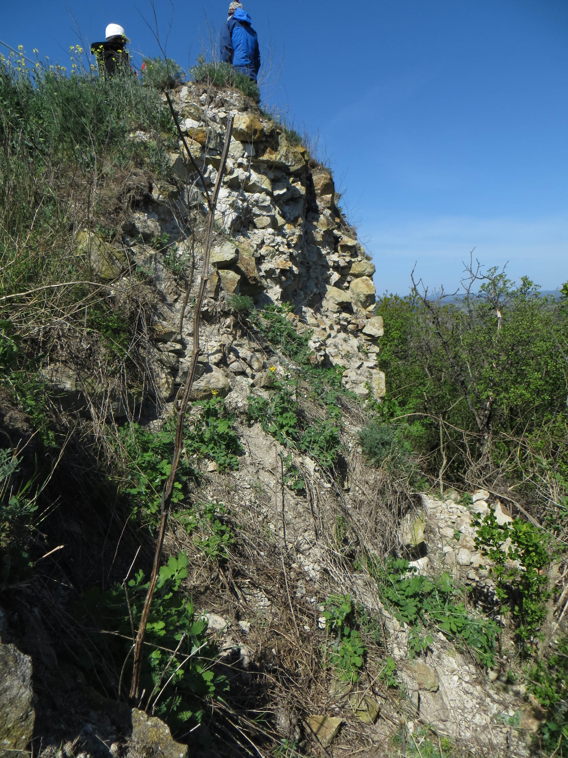

A középkori várfalak kialakítása, diagnosztikája és helyreállítása

- című előadáshoz –

Készítette:

Kovács Csaba
okl. építőmérnök,
tartószerkezeti vezető tervező
statikus szakértő
műemlékvédelmi szakmérnök

Budapest, 2015. augusztus hó

ELŐADÁSVÁZLAT

A középkori várfalak kialakítása, diagnosztikája és helyreállítása

Multi-leaf stone masonry MLSM walls

- Előzmények:

A 2015. évi Tartószerkezeti konferencia a történeti tartószerkezetek műszaki előírásainak betarthatóságát választotta tematikájának középpontjának.

Az általam választott téma fókuszterülete a középkori várfalak diagnosztikája és helyreállítása kapcsán felmerülő műszaki előírások, szabványok hiányosságaira kívánja felhívni a figyelmet.

Hazai és nemzetközi példákon, kitekintéseken keresztül kívánom bemutatni a kéregfalas szerkezetű várfalak problematikáját.

A téma aktualitását az adja, hogy az elmúlt évben elindult vár helyreállítási program kapcsán várhatóan 30-40 vár felújítása, rekonstrukciója indul el Magyarországon.

Ezen program kapcsán a tavalyi évben vezettem és terveztem a Diósgyőri vár helyreállítását, szakértőként közreműködtem a Füzéri vár helyreállításánál, idén pedig a Siroki vár faldiagnosztikai vizsgálatát készítettem és folytatjuk az állagmegóvó szerkezeti megerősítés tervezésével.

Ennek okán behatóan tanulmányoztam a hazai és külföldi – bár sajnos elég csekély mértékű – szakirodalmat.

A saját munkáimon keresztül megismert valamint a hazai és külföldi munkák tanulságait, eredményeit, felhasználható információkat szeretném megosztani a hallgatókkal.

- Az előadás vázlata:

Előadásomat az alábbiakban ismertetem felsorolás szerűen. Az előadás anyagát vázlatpontok szerint összefoglalom, kiemelve a fontosabb témákat.

2.1 A kőanyagú falak általános ismertetése

A természetes kövekből már az ókortól építettek teherhordó falakt.

Jelen előadásban az ezzel kapcsolatos ismereteket szeretném összefoglalni.

Megismerkedünk a kőfalak kialakításának osztályozásával, a felhasznált anyagokkal és a középkori építéstechnológiával, a meleg falazási eljárással.

A tipológia a teljesség igénye nélkül készült, jelen előadás keretében nincs lehetőség az összes kőfal kialakítás bemutatására.

A kőfalak jelentősége az őskortól kezdve nyomon követhető.

Mit mond Vitruvius ezekről a szerkezetekről a „Tíz könyv az építészetről” 2. könyv 8. fejezetében?

„ A falazatnak a következő fajtái vannak:

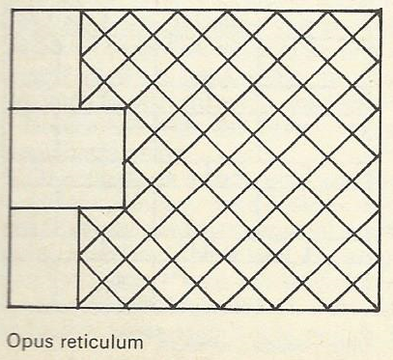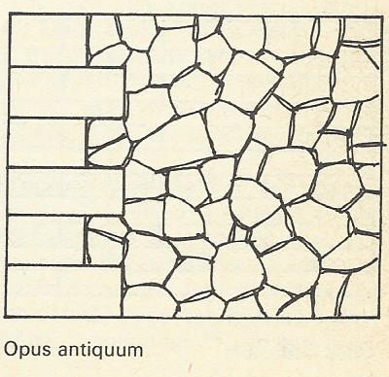

Vitruvius így folytatja:

„Mindkét fajtában apró kövekből álló bélést kell készíteni, hogy a mészkőből és homokból álló habarcs sűrűn kitöltse a falakat, s azok így tovább tartsanak.”

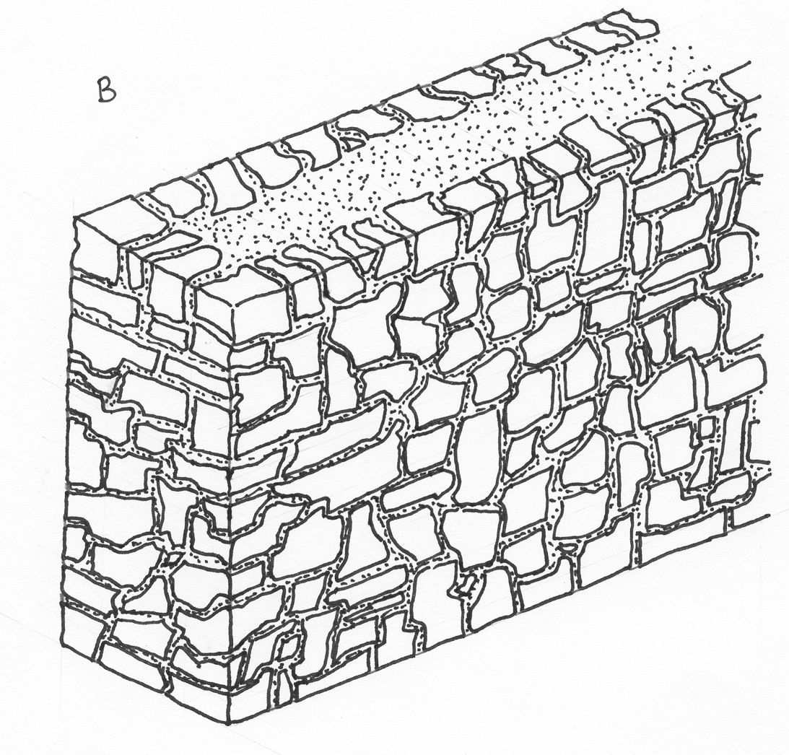

Pattantyús-Ábrahám Ádám a kőfalakat felületi megjelenésük és kialakításuk alapján az alábbiak szerint csoportosítja

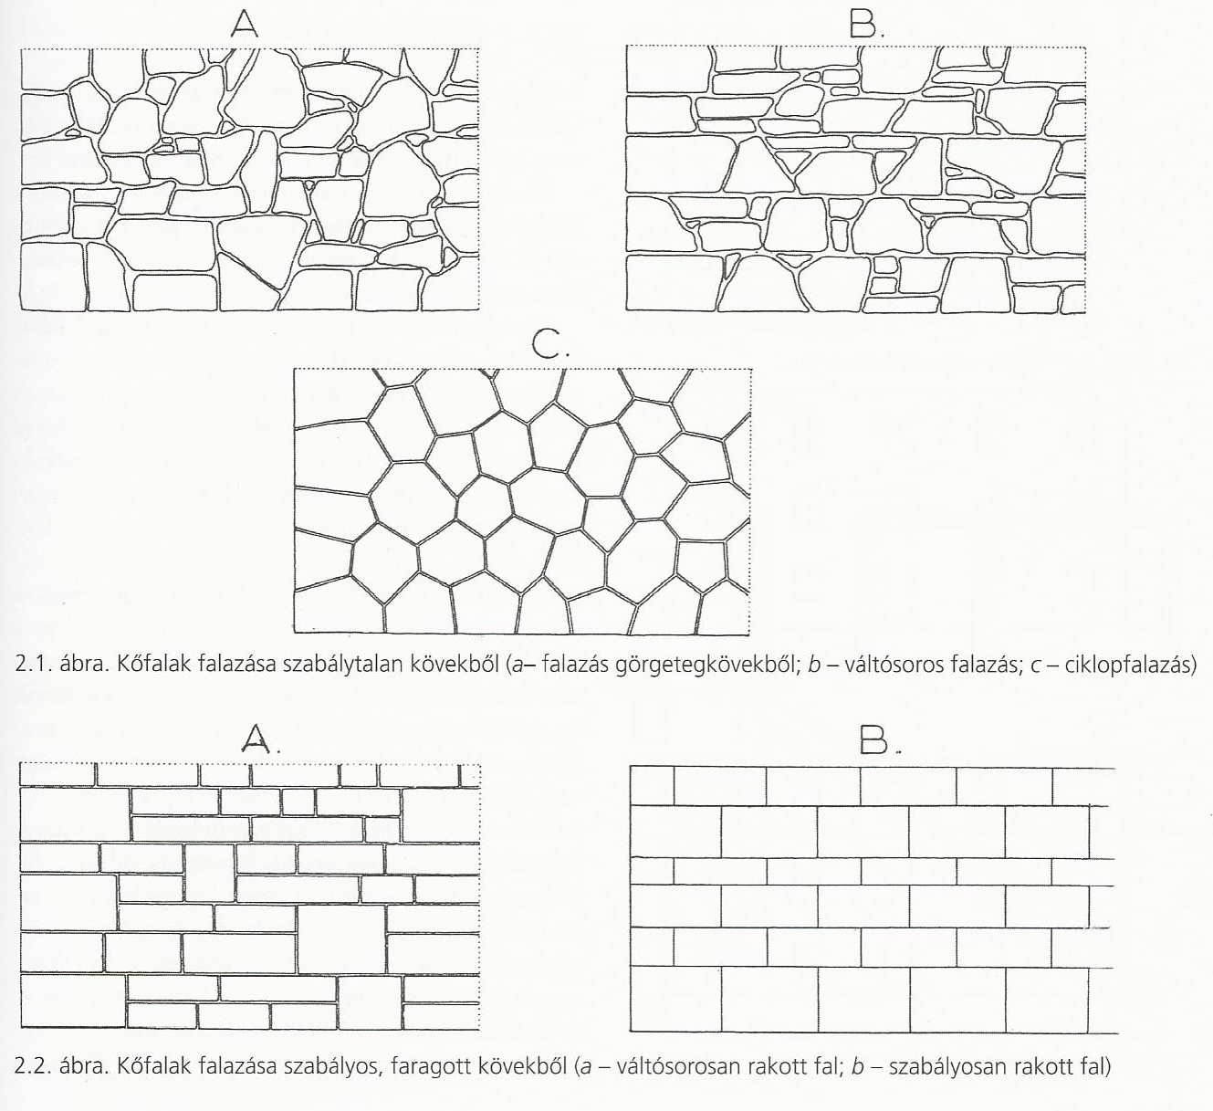
Kőfal szabályos kövekből – Rubble masonry

Kőfal szabálytalan kövekből – Ashlar masonry

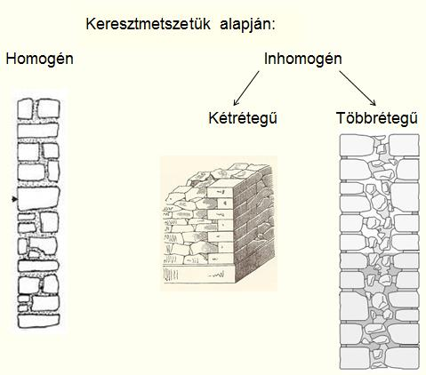

2.2 A többrétegű (MLSM) falazat kialakításának technológiája

A falak helyének kitűzése után a külső-belső kéregfalat (vagy köpenyfalat) nagyobb méretű, faragott kövekből falazták fel cca 1,0 m magasságig. A kéregfalak falazásánál szabályos közönként nagyobb bekötőkövet is elhelyeztek, mely a falmaghoz történő jobb rögzítést biztosította.

Ezt követően a belső falmagot görgeteg kővel és a középkorban használt habarccsal töltötték ki. Ez a habarcs a középkor szokásos receptúrája szerint készült. Általában 1 rész égetett mész, 2 rész oltott mész és 3 rész homok valamint 3-5 liter víz keverékéből állt. Az égetett mész az oltott mész fölösleges vizét elszívta és az így „hidratálódó” égetett mész szilárd és vízálló habarcsot alkotott. Ez a habarcs kiválóan kötötte össze a görgeteg köveket, egy igen jó konglomerátumot alkotva.

2.3 A köppenyfalas-falmagos háromrétegű várfalak diagnosztikai kérdései

Ebben a részben foglalkozom azzal a kérdéssel, hogy az egyes falszerkezetek diagnosztikai vizsgálata miképpen zajlott le és milyen tanulságokkal járt.

- szemrevételezés
- mechanikai vizsgálat, kalapácsos kopogtatásos módszer
- falmagfurat készítése korona fúróval
- helyszíni átmenő üreges feltárás
- georadar eljárás

Az alkalmazott diagnosztikai eljárás vagy eljárások kiválasztását a beavatkozás mértéke és az észlelt károsodások jellege határozza meg. Így megkülönböztetünk konzerválásos és rekonstrukciós típusú beavatkozást.
.

2.4 A köppenyfalas-falmagos háromrétegű várfalak jellemző károsodásai

A diagnosztikai vizsgálat során tapasztalt jellemző károsodások bemutatása.

    - kéregfal leválása és visszaépítése

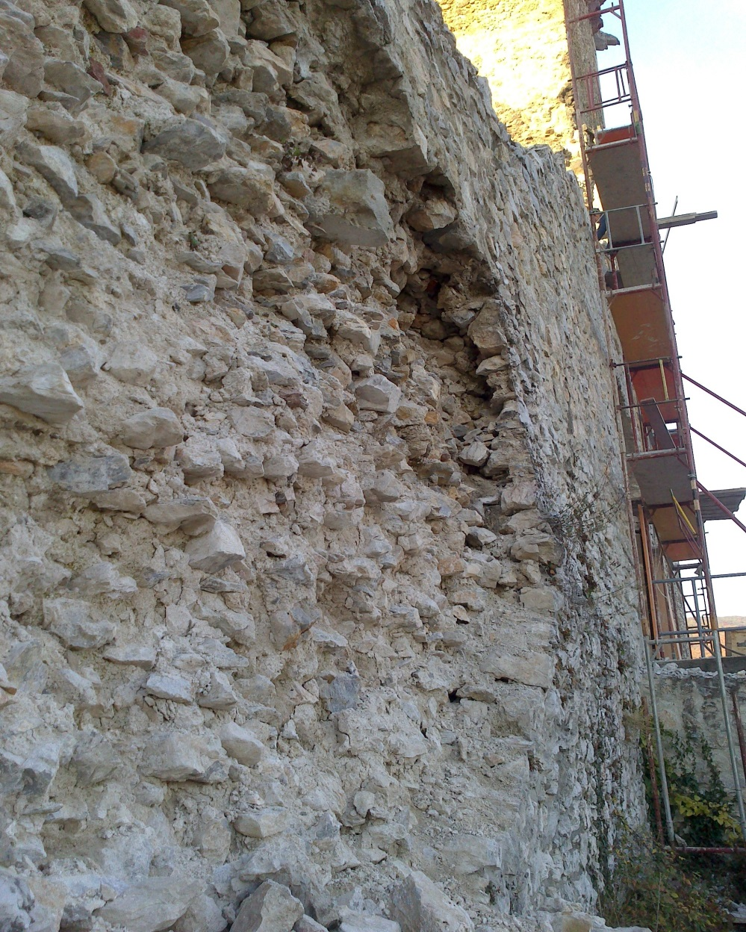

A kéregfal leválásának okai: kéregfal és falmag közötti kapvsolat meggyengülése illetve földrengés dinamikus hatásai.

    - A falmag anyagának tönkremenetele

Lehetséges kiváltó okok:

- A falmag kiüregelődése (kivitelezési hiba, fagyás, vizesedés stb.)
- A falmag kötőanyagának vagy köveinek szétmállása, agyagosodása

    - A kéregfal és a falmag együttes tönkremenetele

Jellemző okok: időjárás, erodálódás, növényzet és gyökereinek feszítő hatása, fagyás, hátfal mögötti rétegvizek és feltöltés oldalnyomása

2.5 Az MLSM falak helyreállítása, megerősítése

2.5.1 Kéregfal leválása, helyreállítása

A megerősítési technológia meghatározásához helyszíni kísérleteket végeztünk. Ennek során a falmagba két darab 1,20 m mélységű, 16 mm átmérőjű lyukat fúrtunk lefelé irányuló 45 fokos dőlésszöggel. A furatot OXAL VPIT Flow injektáló habarccsal (természetes kövekhez alkalmazható) 3 bar nyomáson injektáltuk ki, majd 6 mm átmérőjű korrózióálló spirálacélt (Brutt-Saver) hajtottunk bele. A szakítási próbát 5 napos korban végeztük el.

A fal helyreállítása a kéregfal szakszerű visszafalazásával történik. Ennek során a falmaghoz kőzetcsavarokkal rögzített hálóhoz kampós bekötéssel rögzítjük az újonnan rakott kérget.

A technológia részletes leírása:

- Az első lépésben a még esetlegesen meglévő kéreg óvatos visszabontása történik meg felülről lefelé. A visszabontás mértékét, területét, határvonalát tervezővel egyeztetni kell. A bontás előtt a falazat egyes részeinek ideiglenes kitámasztása, dúcolása is szükséges lehet.
- Ezt követően egy korrózióvédelemmel ellátott 20x20 cm 8 mm betonacél hálót rögzítünk a falazathoz az ábrán megadott kiosztással. A kiosztás sakktábla szerű, 120 cm-es négyzet sarokpontjaiban és a négyzet közepén kerül a háló kőzetcsavarokkal rögzítésre. (1,25 db/m²) A jelenlegi helyzet szerint cca 50-60 db rögzítési pont kerül kialakításra.

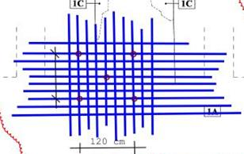

- A rögzítési pontoknál kialakított kőzethorgonyzások a fejezet elején részletezett módszerrel és anyagok felhasználásával készülnek.
- A kéregfal visszaépítése az építésztervező által megadott anyagok és struktúra figyelembe vételével készül.
- A kéregfal bekötése a betonacél hálóhoz 4 mm átmérőjű rozsdamentes acélpálcákból hajlított „S” kampókkal történik. A kampókat cca. 40x40 cm-es sűrűséggel, a falazás közben a kövek közötti fugahabarcsba rögzítve kell a hálóhoz kapcsolni. (6,25 db/m²)
- A kéregfal falazásával egy időben, de max 40 cm magasság elérése után hátfalkitöltést kell készíteni trassz-és kőőrleményből készített habarcs felhasználásával.

    - Megerősítés injektálással
A Diósgyőri vár nyugati falának diagnosztikai vizsgálatánál két komoly problémával is találkoztunk. Az egyik, hogy a belső falmagban nagyobb kiüregesedések találhatóak. A másik, hogy a kéregfal több helyen is elvállt a falmagtól.
A kiüregelődött vagy tönkrement anyagú falmagot a raszterszerűen megfúrt lyukakban elhelyezett csonkokon keresztül alulról fölfelé óvatosan beinjektálják. A raszter meghatározása a próbafúrások alapján történik
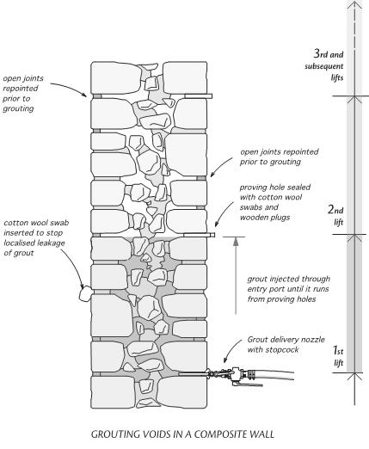.
A próbainjektálást követően célszerű falmagminta vétellel meggyőződni arról, hogy a nyomás nagysága és időtartama elegendő volt-e a megfelelő telítettség eléréséhez. Itt az MC termékét, az OXAL VP I T flow különösen folyékony injektáló habarcsot alkalmaztuk
    - kéregfal bekötése Brut Saver technológiával
A Diósgyőri vár déli falánál valamint a Siroki vár külső várfalán több helyen a még meglévő kéregfalat meg kellett erősíteni és bekötni a falmaghoz. Erre a Brut Saver technológiát terveztem be és alkalmaztuk. Az eljárás során a javítandó kéregfalnál cca. 40x40 cm-es raszterben 60-80 cm mély, 16 mm átmérőjű furatokat készítünk a falmagban. A furatok lehetőleg lefelé hajló 45 fokos szögben a fal síkjára merőlegesen készüljenek. A furatokba a már előző fejezetekben megismert módon injektáló anyagot juttatunk, majd ebbe hajtjuk bele a 6 mm átmérőjű spirált. A spirál hosszát úgy kell megválasztani, hogy a kiálló végén cca. 20 cm-es „L” alakú hajlítást készítve az pont a kőnél rakott fuga közepére essen. A kéregfal visszafalazása során ezeket az „L” szárakat a kövek közötti fugába kell beilleszteni.

2.6 A köppenyfalas-falmagos háromrétegű várfalak méretezésével kapcsolatos műszaki előírások

A háromrétegű falazatok méretezése és ellenőrző számítása nagyon sok bizonytalanságot rejt magában.

A modell felvétele, az inhomogén szerkezet anyagfizikai jellemzőinek meghatározása, a terhek felvétele stb.

Mindig igyekezzünk a bizonytalansági faktor betartására és az óvatos becslésre.

Három típusú szerkezetet és kapcsolatot modelleztünk.

- inhomogén modell, adhézióból eredő szerves kapcsolattal
- inhomogén modell, acélcsapos kapcsolattal
- inhomogén modell, acélcsapos kapcsolattal (kvázi levált réteg)

Ehhez végeselemes modelleken végeztünk vizsgálatokat. A köpenyfal és a falmag közötti kapcsolatot a fenti módokon vettük figyelembe.

Elemeztük a feszültségeloszlásokat önsúlyra, függőleges teherre, szélteherre és földrengésre.

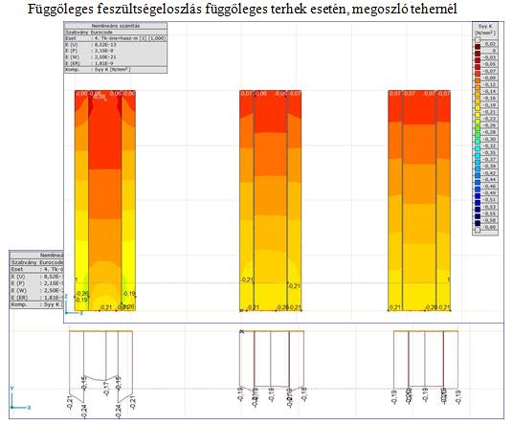

A földrengésvizsgálat rezgésalakjai megmutatták, hogy a két réteg közötti gyenge kapcsolat esetén a köpenyfal leválhat a falmagról.

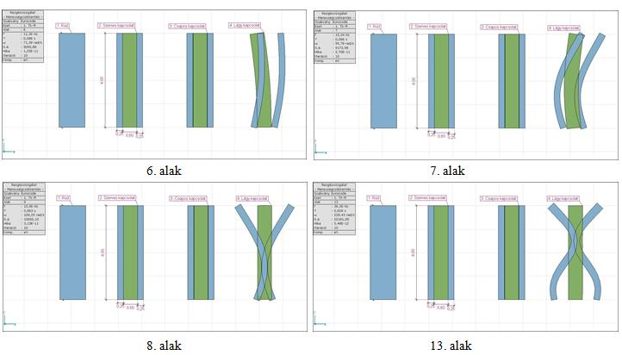

2.7 A köppenyfalas-falmagos háromrétegű várfalakkal kapcsolatos hazai és külföldi esettanulmányok

A várfalak helyreállításával és megerősítésével, vizsgálatával, tönkremeneteli lehetőségeivel sajnos nagyon kevés hazai és külföldi szakirodalom foglalkozik.

A kutatásaim során fellelt anyagokból szemezgetve villantok fel néhány példát ebben a fejezetben.

2.7.1 Földrengéskár Umbriában.

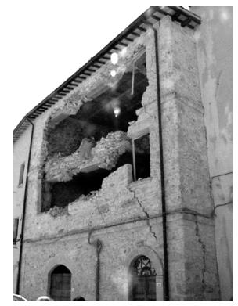
A többrétegű falazatok jellemző tönkremenetele a földrengés hatására.

2.7.2 Falazatok megerősítése injektálással

Általánosságban elmondható, hogy a többrétegű falazatok injektálása jelentősen megnöveli a falazat teherbírását.
A nemzetközi vizsgálatok egy része arra irányul, hogy milyen anyaggal érdemes az injektálást elvégezni
- Cement
- Műgyanta
- Tiszta mésztej
Abban általában megegyeznek a szakirodalom szerzői, hogy az injektálást megelőzően részletes diagnosztikai és laborvizsgálat készüljön az alkalmazott anyagok tulajdonságainak megismerésére, a falmag és a köppenyfal szerkezetének, üregességének, mikroporozitásának a felderítésére.

Kovács Csaba
okl. építőmérnök
tartószerkezeti vezető tervező
műemlékvédelmi szakmérnök

